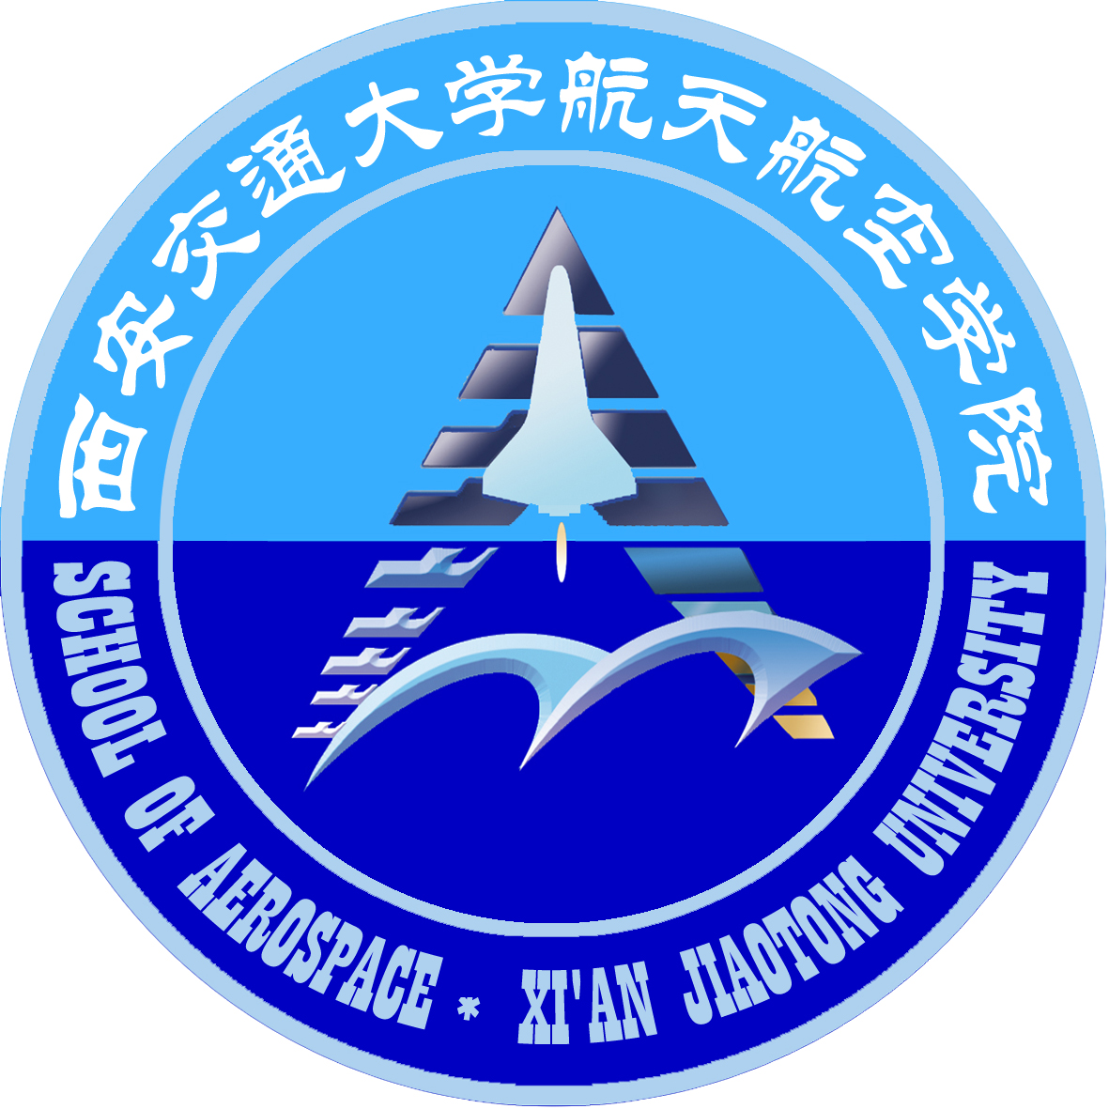 | 力学博士后流动站进站程序

- 申请人与导师联系，确定合作导师；
- 申请人登陆中国博士后网站，在线填写提交博士后进站申请表（包括基本信息、进站信息、博士期间科研成果、配偶及子女信息等），上传相关证明材料扫描件，并告知流动站管理人员王老师审核（电话：82668750，邮箱：wangyali@mail.xjtu.edu.cn ）；
- 申请人下载打印（双面）相关纸质材料：流动站学术部门考核意见表、进站审核表；
- 申请人将下载打印的纸质材料连同申请人身份证、毕业证、学位证书等的复印件送流动站管理人员王老师（办公室：教一楼东301），提交流动站负责人审批；
- 流动站组织面试（要求申请人准备PPT，并提交3份有关研究计划的书面材料），流动站填写面试考核意见表；
- 所在单位无人事权限的在职申请人及在人才服务机构保存人事档案的申请人，办理进站手续时需由人才服务机构填写《博士后进站审核表》“一、申请人当前身份”第3栏或另附证明，不需提供单位与人才中介服务机构的《人事代理协议书》；
- 上述材料（除研究计划）一式四份（其中原件不少于2份，特别是原单位人力部门印章必须有2份原件），送人力资源部博士后工作办公室贺老师（电话：82668755）；
- 人力资源部对申请材料进行审核后报批；
- 人力资源部对通过人事厅审批的人员打印并发放录取通知；
- 被录取人员持录取通知到人力资源部报到，办理工作证、一卡通、日常经费、公寓入住等手续；
- 博士后持进站介绍信到流动站报到，并将有效联系方式留至流动站。
- 博士后（党员）请到学院党委办公室办理党组织关系的相应事宜（党委秘书：韩老师，联系电话：82668562）。

注：批准进站的博士后，将优先给予机械结构强度与振动国家重点实验室开放课题的资助。

航天航空学院
2017年3月16日

